在线电子商城购物 App 项目

一、 项目

1. 实现语言： JAVA
2. 环境要求： Eclipse/idea+mysql(java+html5+css3+jdbc+servlet+bootstrap/layui)
3. 数据库设计

|  |  |  |  |
| --- | --- | --- | --- |
| 表名称：userinfo ( 管理员用户表) | | | |
| 字段名称 | 数据类型 | 约束 | 字段说明 |
| id | int | 主键 | 编号,自增 |
| username | varchar(50) |  | 用户名 |
| password | varchar(50) |  | 用户密码 |
| createtime | varchar(50) |  | 用户创建时间 |

|  |  |  |  |
| --- | --- | --- | --- |
| 表名称：good_type ( 商品类型表) | | | |
| 字段名称 | 数据类型 | 约束 | 字段说明 |
| id | int | 主键 | 类型编号，自增 |
| typename | varchar(50) |  | 类型名称 |

|  |  |  |  |
| --- | --- | --- | --- |
| 表名称：goods( 商品表) | | | |
| 字段名称 | 数据类型 | 约束 | 字段说明 |
| id | int | 主键 | 商品编号,自增 |
| name | varchar(50) |  | 类型名称 |
| typeid | int |  | 商品名称 |
| imgpath | varchar(50) |  | 商品图片路径 |
| price | decimal(7,2) |  | 商品价格 |
| goodsDesc | varchar(1000) |  | 商品描述 |
| createTime | datetime |  | 商品上架时间 |

|  |  |  |  |
| --- | --- | --- | --- |
| 表名称：Carousel ( 轮播表) | | | |
| 字段名称 | 数据类型 | 约束 | 字段说明 |
| id | int | 主键 | 编号，自增 |
| carDesc | varchar(50) |  | 轮播广告描述 |
| imgpath | varchar(50) |  | 轮播图路径 |

|  |  |  |  |
| --- | --- | --- | --- |
| createtime | varchar(50) |  | 用户创建时间 |

二、 要求

该在线电子系统购物 App 项目包括后台管理功能：管理员登陆与注销、轮播管理，

商品管理和前台模块：轮播广告显示、商品列表显示。

后台管理功能介绍：

1. 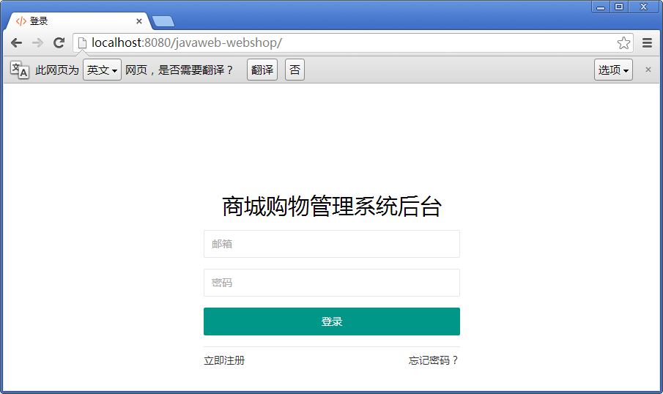用户登陆与注销功能介绍，如图 1-1

后台用户登陆图

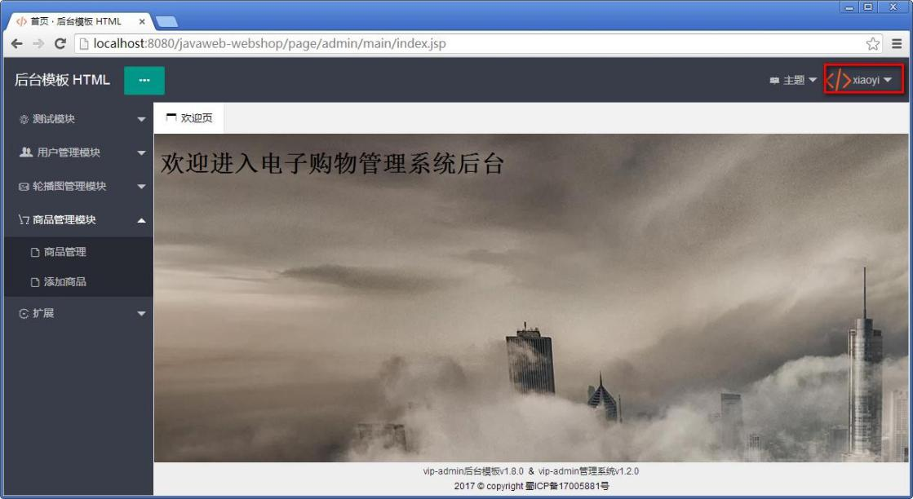用户输入用户名和密码信息点击【登录】按钮，如果用户验证成功，进入后台管理页面主页，并显示当前登录用户信息和【注销】按钮，用户点击注销退出后台管理系统回到登录页面，如图 1-2：

后台主页图

1. 商品管理模块功能介绍：

在主页菜单商品管理模块中点击子菜单【商品管理】，分页显示商品列表，显

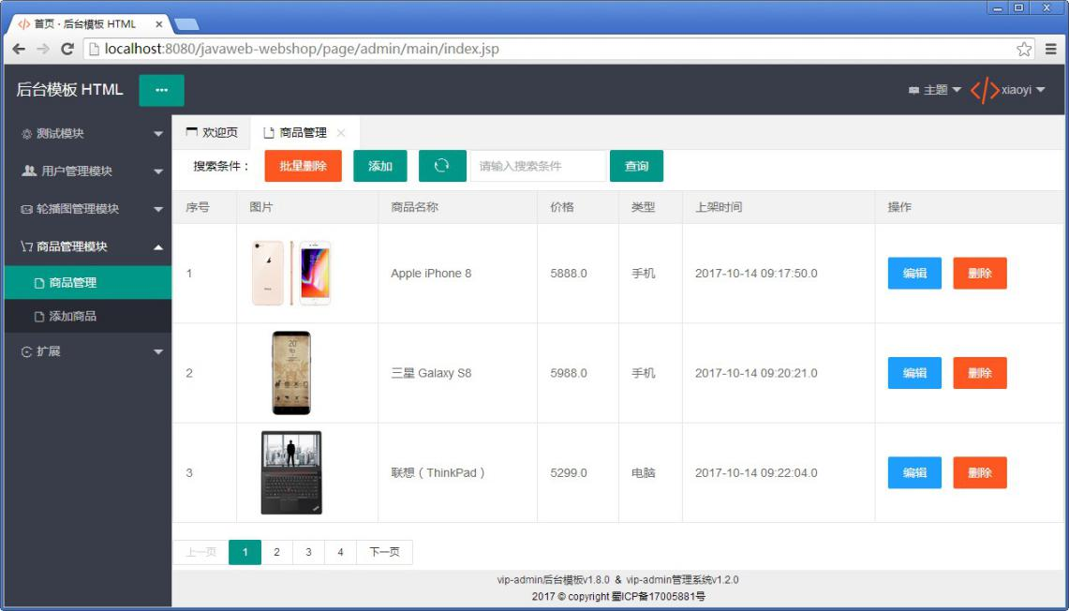示列表中显示项包括（序号、图片、商品名称、价格、类型名称、上架时间、操作）， 如图 1-3

商品分页列表显示图

点击主页菜单【添加商品】或者商品管理页面中点击【添加】按钮，跳转到添加商品页面，添加商品信息包括项（商品名称、商品类型、价格、商品描述、商品图片），如图 1-4：

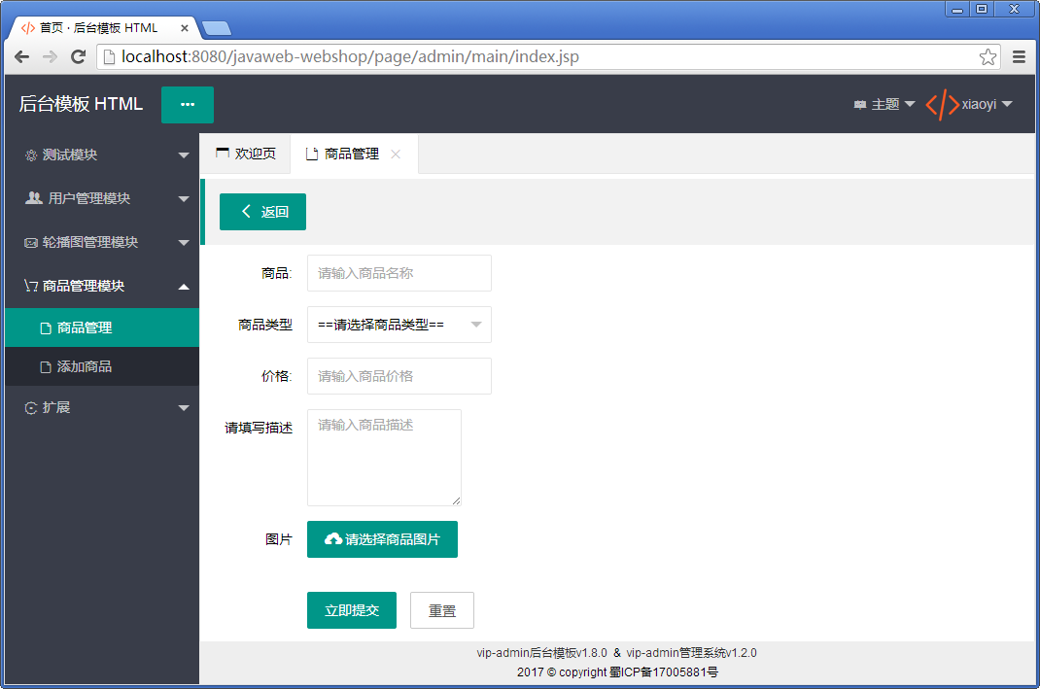

商品添加图

1. 轮播管理模块功能介绍

点击轮播图管理模块子菜单【轮播管理】，显示轮播管理列表，列表显示项包括（序号、轮播广告描述、图片）；点击【添加】按钮跳转到轮播添加页面，添加信息包括（广告描述、上传图片）。

1. 前台广告轮播与商品列表显示功能介绍：
   1. 在前台首页导航菜单下面，轮播显示广告信息，如图：2-1

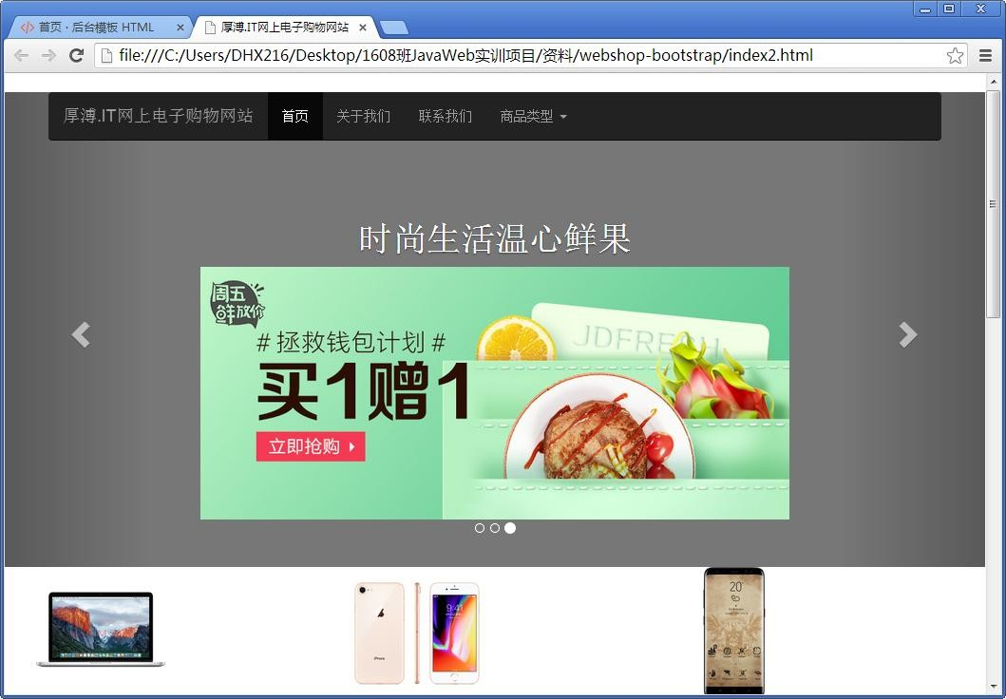

首页广告轮播图

* 1. 在首页列表显示商品，显示列表项目包括（商品图片、商品名称、商品描述、添加到购物车按钮），效果如图 2-2：

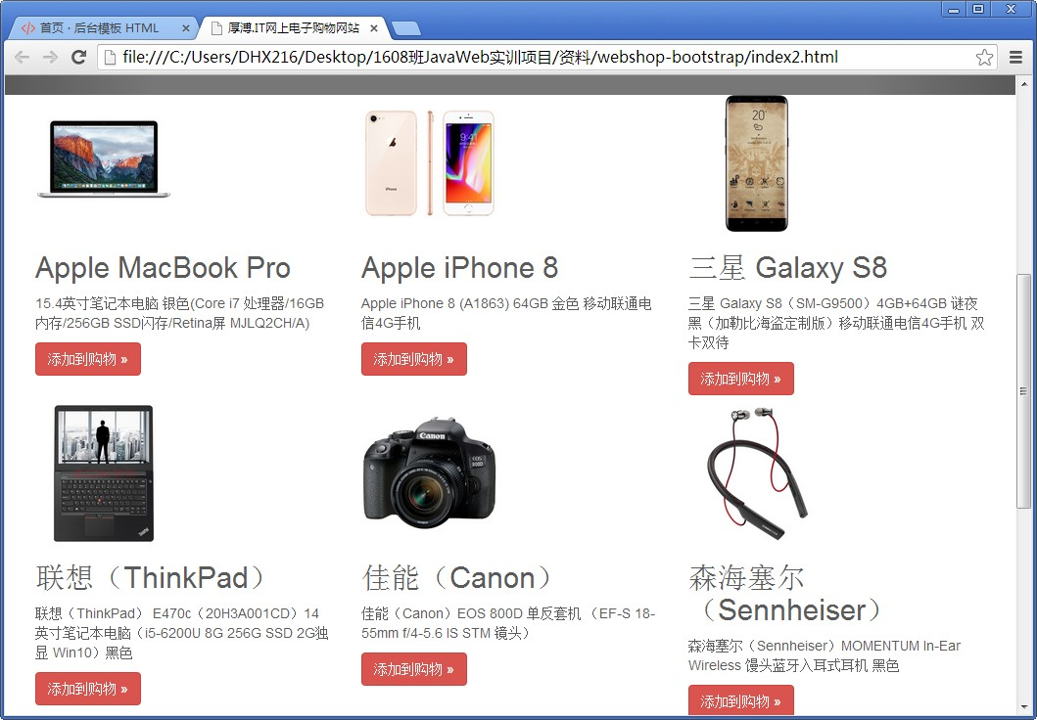

前台商品列表显示图